MANUAL

SOPPE

Software de Paralelização do Penelope

1. Introdução

O SOPPE (Software de Paralelização do Penelope) é um código de simulação que utilizado o Método de Monte Carlo para gerar imagens sintéticas radiográficas e tomografias computadorizadas utilizando o poder computacional de placas de unidade de processamento gráfico (GPU). Para isso, ele utiliza modelos realistas da anatomia humana e realiza simulações com a implementação da simulação de Monte Carlo de forma paralela para realizar o transporte de raios-X em uma geometria voxelizada.

O SOPPE utiliza como base o MC-GPU, um software de código livre, com última release em 2012, que realiza o transporte de raios-X de forma paralela utilizado o poder computacional presente nas GPUs NVIDIA usando o modelo de programação CUDA, no qual seus modelos de interação e propriedades dos materiais foram adaptados do PENELOPE 2006, sendo este também um software de código livre.

Para utilização do software é necessário estar utilizando um sistema Linux além da instalação e configuração de algumas ferramentas como as bibliotecas CUDA, o compilador GNU GCC e a biblioteca openMPI.

1. Instalação

2.1. CUDA Toolkit

Caso seja solicitado durante a instalação, digite a senha que utiliza para acessar o sistema operacional para continuar.

1. Acesse o site https://developer.nvidia.com/cuda-downloads.
2. Escolha as opções para o sistema Linux que estiver utilizando (no exemplo utilizamos o Ubuntu) com a última opção sendo **runfile (local)**;

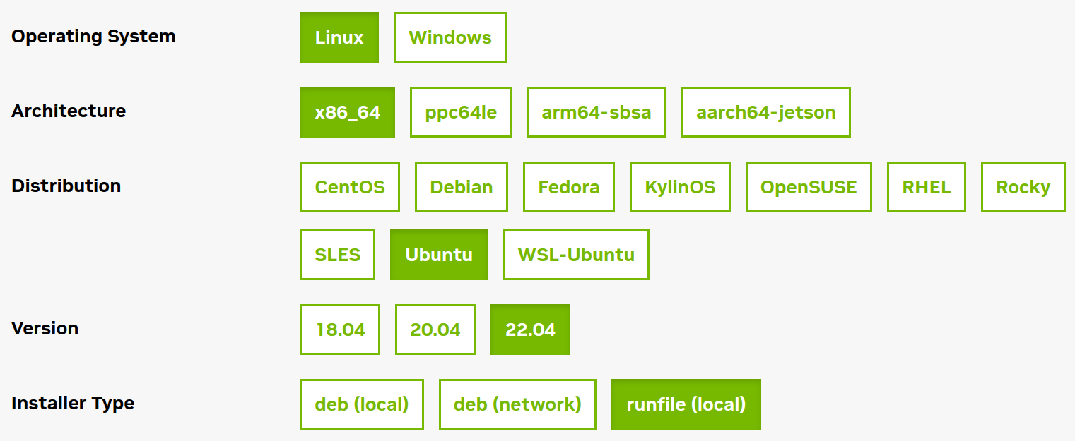

1. Após escolher a última opção, será apresentado os comandos para continuar a instalação;

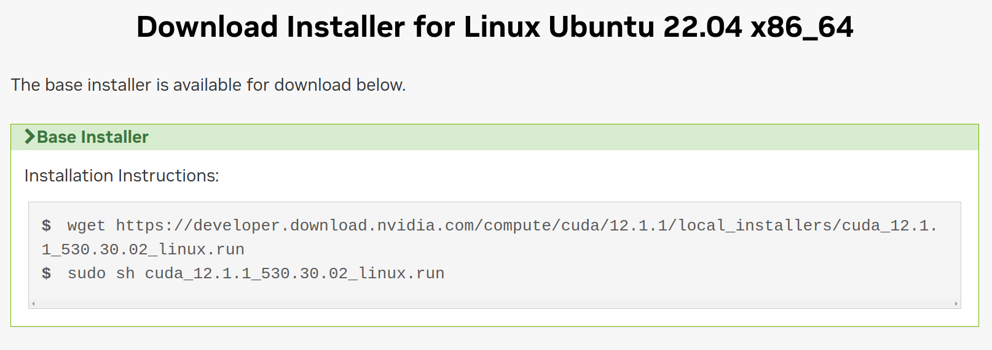

1. Abra o terminal;
2. Digite **sudo apt update;**
3. Digite **sudo apt upgrade-y;**
4. Digite **apt search nvidia-driver**;
5. Digite **sudo apt install nvidia-driver-numero da versao**, substituindo o número da versão pelo número do último driver sem o sufixo **-server** que apareceu no item anterior (no exemplo driver 530);

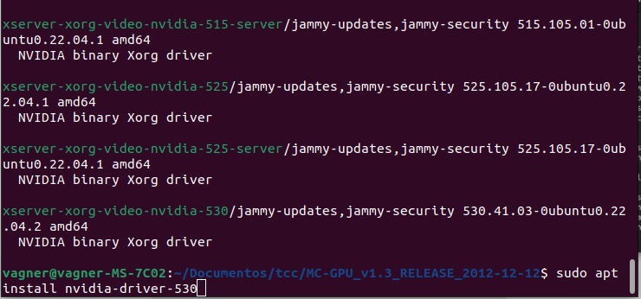

1. Após a instalação, repita os passo **e** e **f** e reinicie a máquina;
2. No terminal, execute a primeira instrução que apareceu na tela do passo **c** (no exemplo a versão 12.1.1);
3. Após o término do download, execute a segunda instrução;
4. Aparecerá os termos de uso. Aceitos digitando **accept** e apertando Enter;

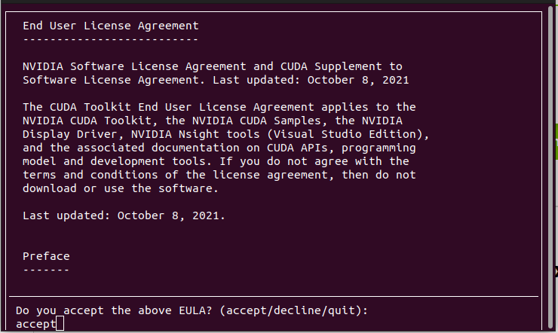

1. Nesse tela, não instalaremos o driver novamente. Para desmarcar a opção de driver, mantenha na seleção em driver e aperte a tecla de Espaço, sumindo assim o X da marcação. Em seguida, desça até a opção **Install** e aperte Enter;

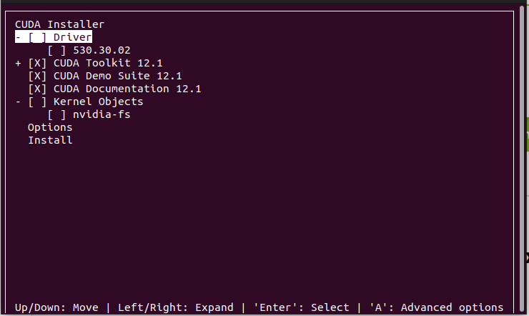

1. Após a instalação, digite o comando **sudo nano .bashrc;**
2. Dentro do arquivo que foi aberto no terminal, digite as seguintes linhas (substituindo o número da versão com segundo número pelo que foi baixado, no exemplo versão 12.1):

**export PATH=$PATH:/usr/local/cuda-numero da versao com segundo numero/bin**

**export LD_LIBRARY_PATH=/usr/local/cuda-numero da versao com segundo numero/lib64**

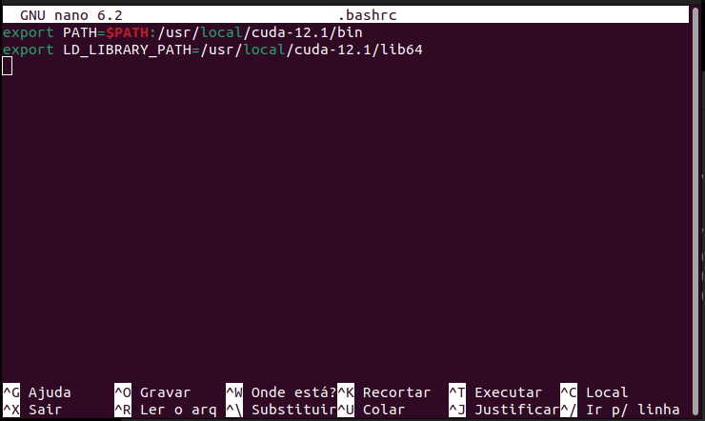

1. Aperte **Ctrl+O** para salvar o arquivo. Após salvar, aperte **Ctrl+X** para fechar o arquivo;
2. Digite **source .bashrc** e aperte Enter;
3. Digite **nvcc --version** para verificar se foi instalado com sucesso.

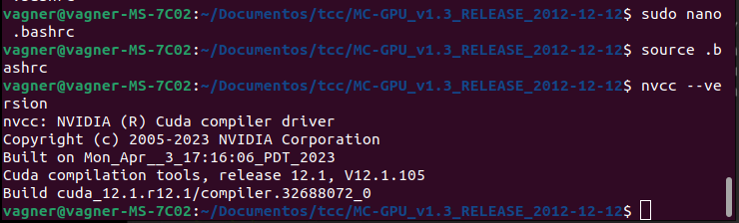

2.2. GNU GCC

Caso seja solicitado durante a instalação, digite a senha que utiliza para acessar o sistema operacional para continuar.

1. Abra o terminal;
2. Digite **sudo apt-get update;**
3. Digite **sudo apt-get install gcc;**
4. Após a conclusão, digite **gcc --version** para verificar se foi instalado com sucesso.

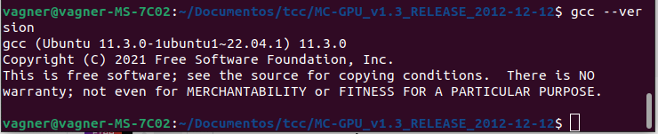

2.3. MPI

Caso seja solicitado durante a instalação, digite a senha que utiliza para acessar o sistema operacional para continuar.

1. Abra o terminal;
2. Digite **sudo apt install mpich;**
3. Após a conclusão, digite **mpicc --version** para verificar se foi instalado com sucesso.

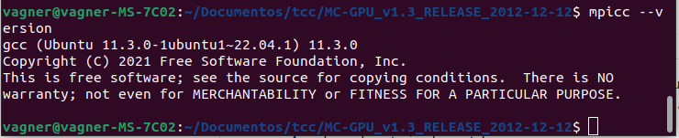

2.4. Arquivos da aplicação

Após instalar os pré-requisitos, podemos baixar os arquivos da aplicação. Eles podem ser encontrados no repositório no GitHub da aplicação.

1. Acesse a página <https://github.com/VagnerSJ/SOPPE>;
2. Clique no botão **Code** e em seguida baixe o arquivo ZIP;

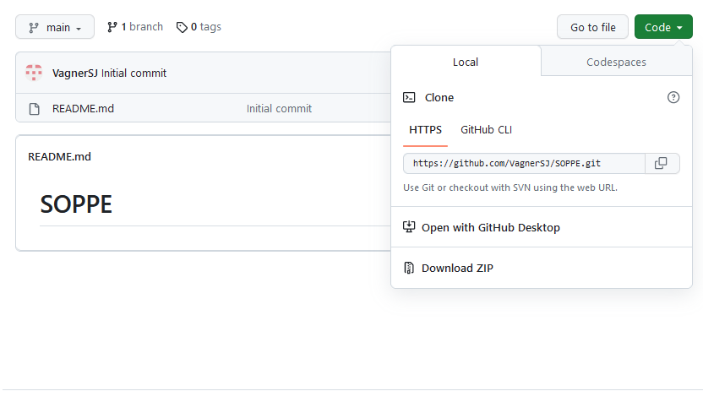

1. Descompacte o arquivo ZIP baixado. Nele estão todos os arquivos necessários para o funcionamento do SOPPE, incluindo alguns exemplos de demonstração.

3. Configurações

3.1. Compilação da versão GPU

Obs.: Caso ocorra algum erro de reconhecimento da NVidia CUDA, utilize o comando **sudo source .bashrc** para carregar as pastas da biblioteca nas variáveis de ambiente.

1. Acesse a página <https://developer.nvidia.com/cuda-gpus>;
2. Clique na seção que corresponde a GPU que será utilizada (no exemplo do passo ‘c’ GTX/GeForce);

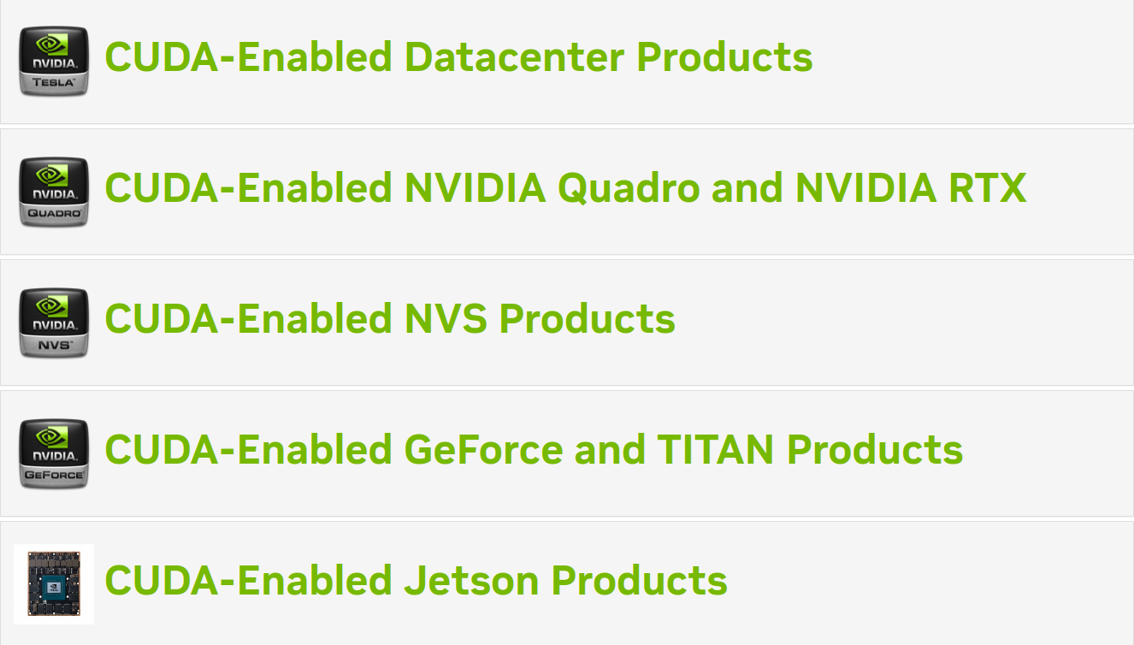

1. Na seção expandida, encontre o poder computacional da GPU que será utilizada (no exemplo GTX 1060);

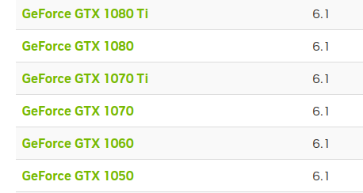

1. Na pasta do código fonte do SOPPE, clique com o botão direito e abra o terminal;
2. Execute o comando **sudo source .bashrc**;
3. Execute o comando abaixo para compilar o programa, substituindo nos locais indicados pelos poder computacional adquirido no passo ‘c’, sem os pontos separadores (exemplo 6.1 -> 61);

**nvcc -DUSING_CUDA -DUSING_MPI SOPPE.cu -o SOPPE.x -O3 -use_fast_math -L/usr/lib/ -I. -I/usr/local/cuda/include -I/usr/local/cuda/samples/common/inc -I/usr/local/cuda/samples/shared/inc/ -I/usr/lib/x86_64-linux-gnu/openmpi/include -lmpi -lz --ptxas-options=-v -gencode=arch=compute_61,code=sm_61 -gencode=arch=compute_61,code=sm_61**

1. Será gerado o arquivo **SOPPE.x** que será utilizado para realizar as simulações utilizando a GPU.

3.2. Compilação da versão CPU

1. Na pasta do código fonte do SOPPE, clique com o botão direito e abra o terminal;
2. Execute o comando abaixo para compilar o programa;

**gcc -x c -O3 SOPPE.cu -o SOPPE_CPU.x -I./ -lm -lz**

1. Será gerado o arquivo **SOPPE_CPU.x** que será utilizado para realizar as simulações utilizando a CPU.

4. Instruções de uso

No arquivo de entrada, existem diversos parâmetros e configurações para manipular uma simulação. No passo a passo vamos nos ater aos parâmetros necessários para executar uma simulação.

**Obs.: caso tenha realizado alguma modificação no código fonte, copie o novo executável gerado para a pasta de execução do SOPPE.**

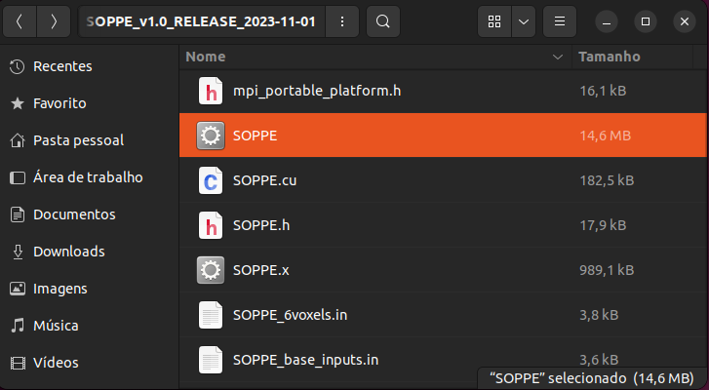

4.1. Configuração das entradas

1. Na primeira linha da seção [SECTION SIMULATION CONFIG] podemos determinar o número de histórias que serão realizadas na simulação. Caso o número seja abaixo de 100.000, ele será considerado como tempo total de simulação;

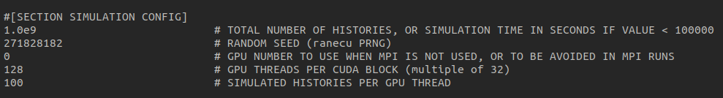

1. Na primeira linha da seção [SECTION SOURCE] podemos determinar o arquivo de fonte de energia da simulação;



1. Nas seções [SECTION VOXELIZED GEOMETRY FILE] e [SECTION MATERIAL FILE LIST] determinamos o arquivo de geometria e os arquivos de materiais que serão utilizados nas simulações. A aplicação também aceita esses arquivos no formato do PENELOPE. Em relação aos materiais, o número máximo que se pode colocar são 15;

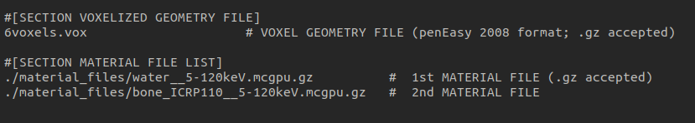

4.2. Executando uma simulação

1. Na pasta do código fonte do SOPPE, clique com o botão direito e abra o terminal;
2. Execute o comando abaixo para iniciar uma simulação, onde:
   1. **SOPPE.x** é o arquivo compilado, podendo ser tanto o para CPU (3.2) quanto GPU (3.1);
   2. **SOPPE.in** é o arquivo de entrada com as configurações importantes para simulação (4.1);
   3. **SOPPE.out** é o arquivo de saída com os resultados.

**./SOPPE.x SOPPE.in | tee SOPPE.out**

1. A simulação será iniciada, com seu tempo variando de acordo com as configurações que foram fornecidas;
2. Ao término da simulação, serão gerados o arquivo de saída (*.out*) e os arquivos *.dat* e .*raw* contendo as imagens geradas e suas doses;

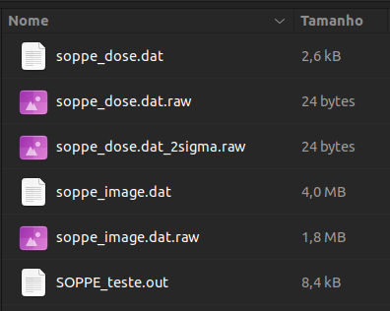

1. No arquivo de saída, são descritas várias informações sobre a simulação. No final do arquivo é informado o tempo total que levou a simulação;

